viazanie uzlov
Očko
Najjednoduchší uzol. Viaže sa na konci lana, prípadne uprostred, aby sa nevyvliekal. Viac uzlov tohto typu vo vzdialenosti približne 40 cm od seba môže slúžiť na šplhanie.
Osmička
Jednoduchý základ pre viazanie ďalších uzlov. Použitie je podobné ako u očka.
Je možné ho použiť aj ako ozdobu.
Voľné uško
Viaže sa v prostriedku lana. Slúži na priviazanie lodí a je začiatkom pre pletenie retiazok.
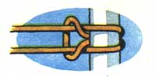 | Líščia slučka  Slúži k priväzovaniu pevných kruhov v prostriedku lana, hákov a guľatín.  Dôležitá je najmä v horolezectve.
Lodná slučka
Používa sa k priväzovaniu lodí, napínacích lán stanov, kotiev.
Viaže sa priamo a na kôl sa nahadzuje.
Drevárska slučka
Je veľmi dôležitá pre zväzovanie a odťahovanie ťažkých vetví, dosiek, trámov na súši i na vode.
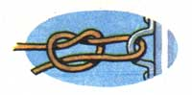 | Kravská slučka  Hodí sa na priväzovanie lán ku kruhom a kolom, k priväzovaniu domácich zvierat.
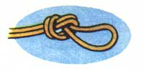 | Pevné pútko  Používa sa v horolezectve a vodných športoch k pripevňovaniu vlečného lana, k pripevňovaniu lana na háky.
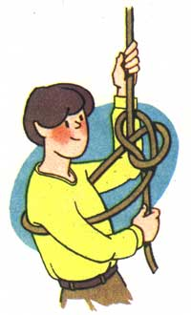 | Dračia slučka  Taktiež pevná slučka. Najpevnejší typ uzlu. Používa sa na spúšťanie bremien a v horolezectve k zlaňovaniu. Jej prednosťou je, že sa nesťahuje. Naučte sa ju viazať priamo na tele. Umiestňuje sa na hrudníku a v podpaží.
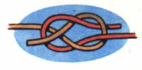 | Krížová spojka  Slúži k spojeniu dvoch rovnako silných lán.  Je to pevný spoj, ale ťažko sa rozväzuje.
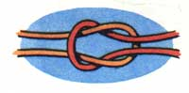 | Ambulantná spojka  Taktiež plochá spojka. Uzol vhodný pre zväzovanie obväzov a trojcípych šatiek a k spojeniu rovnakých, alebo približne rovnakých lán.
Škótova spojka
Používa sa k spojeniu rozdielnych lán, rozdielnej sily a hrúbky. K priväzovaniu lana do pevného oka, háku, plachty.
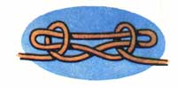 | Skracovačka  Slúži ku skráteniu dlhých lán, prípadne napínacích laniek v stane.
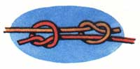 | Rybárska spojka  Je vhodná k zväzovaniu tenkých laniek z umelých hmôt, silonu, a pod.  Tvoria ju dve očká, každé na jednom lanku do seba zapadnú.
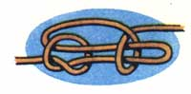 | Napínacia skracovačka  Hodí sa zvlášť k skracovaniu kotviacich lán stanov. Viaže sa v prostriedku lana.  Je rýchla a spoľahlivá.
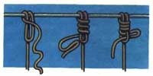 | Uhorský uzol  Je pevný a pritom sa dá pomerne ľahko rozviazať, pokiaľ si necháte dlhší koniec.

